接入用到的应用秘钥id和秘钥

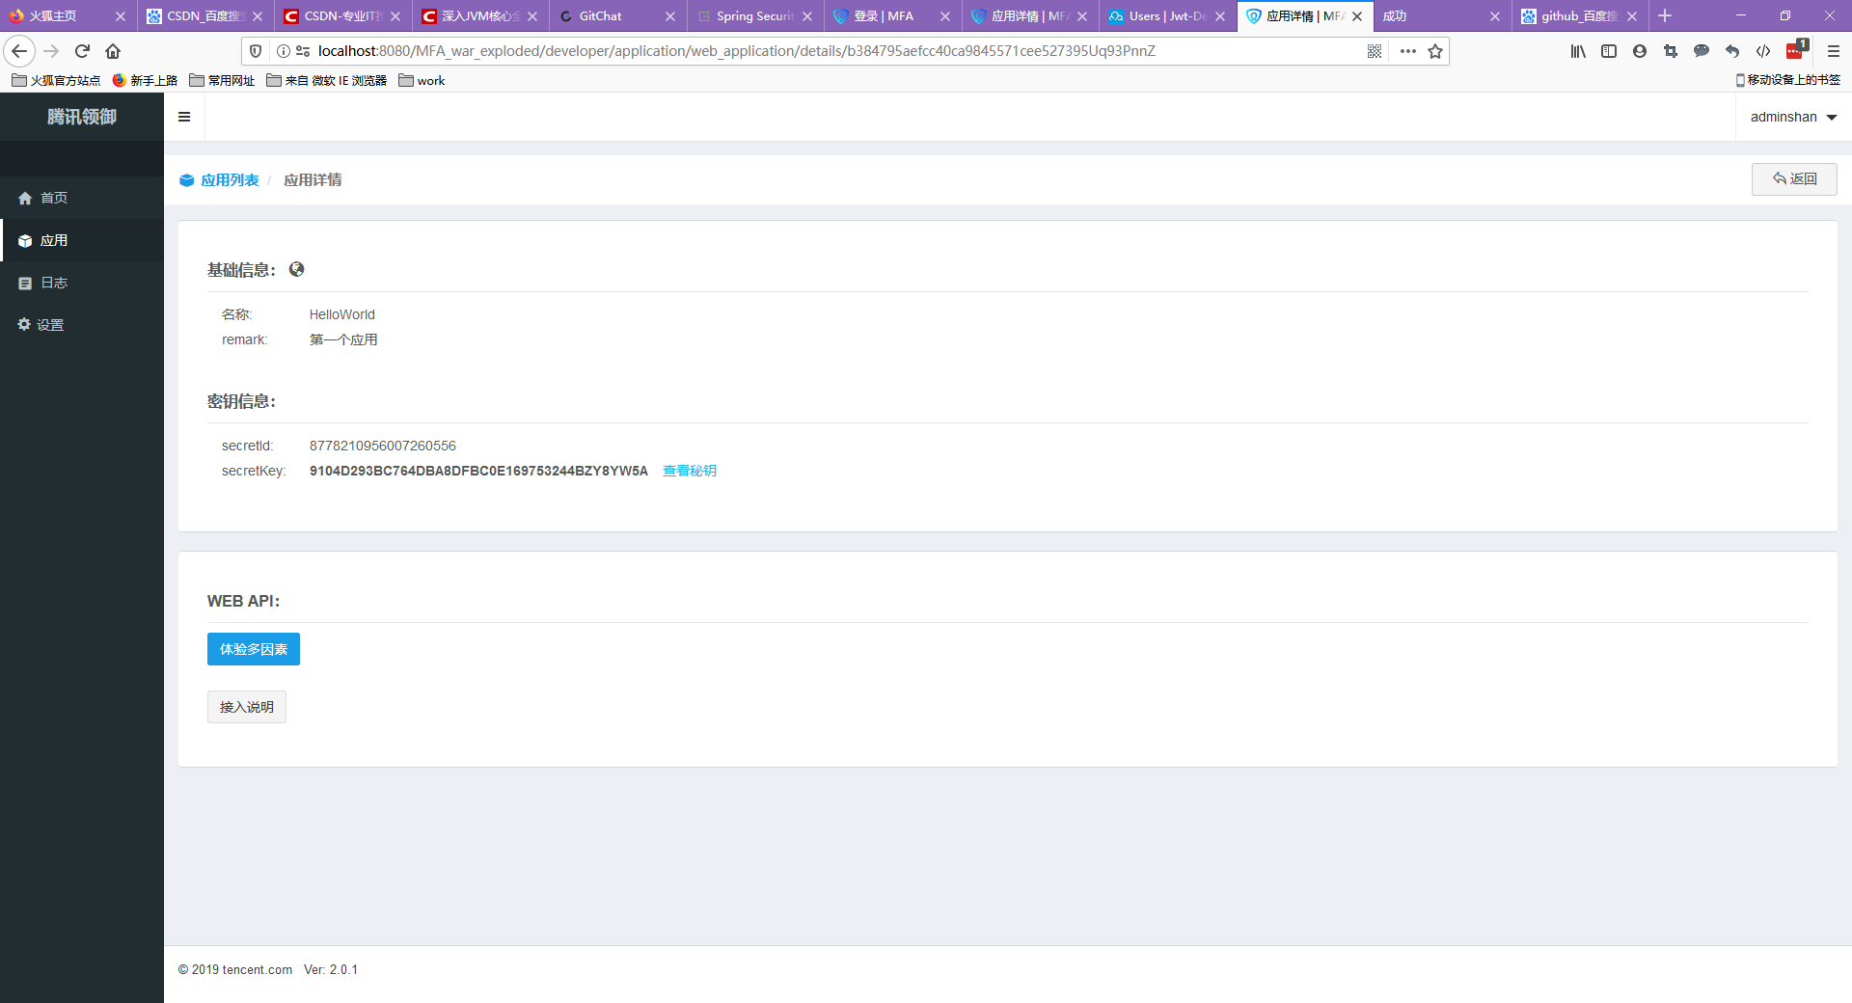

接入使用以及返回的用户信息。图中，测试过程中已经完成了动态令牌绑定。

